
2023年西藏自治区中考道德与法治真题
一、选择题：本大题共16小题，每小题2分，共32分。
1. 友谊是人生永恒的话题，交友既需要热情，也需要原则。下列交友行为可取的是（ ）
A. 小明将自己的作业偷偷给好友小强抄
B. 小磊主动帮助生病在家的小超辅导功课
C. 小辉经常在班里公开好友小刚的个人秘密
D. 小文渐渐疏远与自己竞选班长的好友小波
2. 5月12日是“全国防灾减灾日”，某校组织全体师生进行了一次消防安全演练。此次演练（ ）
A. 严重影响了学校正常教学秩序 B. 可以杜绝学校各种灾害的发生
C. 有利于提高学生自救自护能力 D. 旨在进一步提高学校的知名度
3. “千人同心，则得千人之力；万人异心，则无一人之用。”这句话说明集体力量来源于成员（ ）
A. 数量的多少 B. 知识水平的高低
C. 个性化的发展程度 D. 共同的目标和团结协作
4. 下图是罗某因违法而受到法律处罚的相关信息，据此可以推断罗某触犯的法律是（ ）
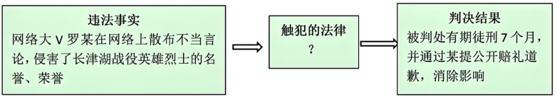
A. 《中华人民共和国刑法》
B. 《中华人民共和国民法典》
C 《中华人民共和国反分裂国家法》
D. 《中华人民共和国治安管理处罚法》
5. 为摆脱图中使用网络时所面临的困扰，我们应该（ ）
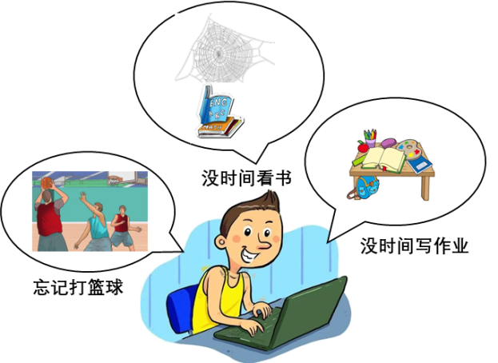
①提高媒介素养，合理利用网络
②学会“信息节食”，不沉迷网络
③全身心投入学习，拒绝使用网络
④学会辨析网络信息，自觉抵制不良信息
A. ①②③ B. ②③④ C. ①②④ D. ①③④
6. 孔子说：“人而无信，不知其可也。”这句话告诉我们应该具备的价值准则是（ ）
A. 爱国 B. 敬业 C. 诚信 D. 友善
7. 在社会生活的舞台上，每个人都扮演着不同的角色，每一种角色意味着承担相应的责任。下表中角色与责任对应一致的是（ ）
序号 | 角色 | 责任
① | 子女 | 爱岗敬业，教书育人
② | 学生 | 遵守学校纪律，认真学习
③ | 社会成员 | 遵守社会规则，维护公共秩序
④ | 中华儿女 | 心系祖国前途命运，报效祖国

A. ①②③ B. ②③④ C. ①②④ D. ①③④
8. 2023年4月6日下午，国家主席习近平在人民大会堂同来华进行国事访问的法国总统马克龙举行会谈。这体现了国家主席行便（ ）
A. 任免权 B. 外事权 C. 授予荣誉权 D. 公布法律、发布命令
9. 西藏百治区“五一”劳动奖章获得者旦增平措，常年驻守在中尼边境线的吉隆口岸他扎根高原，用实际行动捍卫国门尊严，旦增平措履行的基本义务是（ ）
A. 受教育 B. 依法纳税 C. 维护国家利益 D. 遵守公共秩序
10. 我国宪法明确规定：国家工作人员就职时应当依照法律规定公开进行宪法宣誓，这体现了宪法（ ）
A. 是其他法律的总和
B. 是其他法律的立法基础和立法依据
C. 制定和修改程序比其他法律更加严格
D. 是我国一切组织和个人的根本活动准则
11. 4月，随着拉萨植树造林黄金季的到来，拉萨南北山绿化工程继续顺利推进。这一绿化工程直接体现的是（ ）
A. 绿水青山就是金山银山 B. 以学铸魂，坚定理想信念
C. 江山就是人民，人民就是江山 D. 心有所畏、言有所戒、行有所正
12. 党的二十大报告把发展全过程人民民主确定为中国式现代化的本质要求之一，发展全过程人民民主需要增强民主意识。增强民主意识，公民应该（ ）
①实行基层群众自治制度，发展基层人民民主
②依法参与公共事务，在实践中逐步增强民主意识
③自觉遵守宪法，按照宪法原则和精神参与民主生活
④不断积累民主知识，形成尊重、宽容、批判和协商的民主态度
A. ①②③ B. ②③④ C. ①②④ D. ①③④
13. 解决台湾问题、实现祖国完全统一是全体中华儿女的共同愿望。为实现这一愿望，我们必须坚持的基本方针是（ ）
A. 民族区域自治制度 B. 和平统一、一国两制
C. 人民代表大会制度 D. 社会主义市场经济体制
14. 2023年3月10日，在中方的斡旋下，沙特和伊朗在北京达成了“沙伊北京协议”，中沙伊三方签署并发表联合声明，宣布沙伊双方同意恢复外交关系。这体现了（ ）
①和平与发展是当今时代的主题
②中国已经成为维护世界和平的主导力量
③中国积极主动地参与解决各种区域性和全球性的危机与难题
④中国遵循共商共建共享原则，为全球治理提出中国方案，贡献中国智慧
A. ①②③ B. ②③④ C. ①②④ D. ①③④
15. 近年来，我国在科技领域的创新和发展取得了举世瞩目的成就。为此，美国不断高筑技术壁垒，全力阻断中国对关键技术、核心设备材料的获取。这说明我国在发展过程中（ ）
A. 既有机遇也有挑战 B. 只有机遇没有挑战
C. 只有挑战没有机遇 D. 要加强合作避免竞争
16. 为培养德智体美劳全面发展的社会主义建设者和接班人，某校计划开展以“学以致用、知行合一”为主题的调研活动。下面是拟定的活动流程，你认为顺序最合理的是（ ）
①抽取部分班级代行方案
②根据调查数据，拟定劳动教育方案
③对全校学生劳动参与情况进行调查
④修改完善方案，在全校施行
A. ①—②—③—④ B. ③—②—①—④
C. ④—③—②—① D. ①—④—②—③
二、非选择题：本大题共5小题，共48分
17. 【奋斗者 正青春】阅读材料，回答问题。
2023年西班牙加泰罗尼亚滑雪登山世锦赛女子U18组个人越野赛、垂直竞速赛两项冠军、2023年全国首届滑雪登山冠军赛混合接力冠军次旦玉珍，一个从零基础学起年仅16岁、仅有2年零6个月滑雪登山训练史的藏族女孩，以绝对的实力和潜力，在线演绎了“出道即巅峰”的传奇。
次旦玉珍对15岁时第一次冬训那天的情形至今记忆犹断：“特别害怕，……我怕自己会撞倒别人，用一周时间才算适应过来。”她在西班牙举行的世界锦标赛短距离比赛中有过一次失误。她说：“……我心存侥幸结果却摔了，那时我直接崩溃了。”但失误总可以带来一些教训，每次比赛后她都会复盘。
次旦玉珍是从山谷里走出来的世界小冠军，是勇敢逐梦、为国争光的女孩，努力是她最大的天赋，
（摘编自《西藏日报》2023年4月21日）
（1）次旦玉珍身上的哪些优秀品质值得我们学习?（至少答出三点）
（2）在平时的学习和生活中，当你处于“害怕”崩溃等负面情绪的时候，可以通过哪些方法来进行调节?
18. 【坚守人民立场坚持人民至上】阅读材料，回答问题。
材料一 党的二十大报告提出“必须坚持人民至上”，人民立场是中国共产党的根本政治立场，是马克思主义政党区别于其他政党的显著标志。站稳人民立场的核心就是要实现好维护好、发展好最广大人民根本利益
（摘编自《经济日报》2023年4月19日）
材料二 2023年3月5日，第十四届全国人民代表大会第一次会议在北京人民大会堂开幕近3000名新一届人大代表肩负人民重托，出席盛会，认真履行宪法和法律赋予的神圣职责。
（摘自《人民日报》2023年3月6日）
（1）材料一中“坚持人民至上”体现了党的宗旨是什么?
（2）材料二体现了我国哪一项政治制度?这项制度是如何体现“人民至上”，保障人民当家作主的?
19. 【强化责任担当传承中华文明】阅读材料，回答问题。
材料一 茶是传承中华文化的重要载体，更是文明交流互鉴、互动发展的生动佐证，中国是茶的故乡，茶文化是中国具有代表性的传统文化。2022年11月，“中国传统制茶技艺及其相关习俗”被列入联合国教科文组织非物质文化遗产名录，这对弘扬中国茶文化很有意义，有助于推动中华文化更好走向世界。
摘自《光明日报》2023年4月3日）
材料二 习近平总书记在党的二十大报告中提出“增强中华文明传播力影响力”的任务要求我们要进一步增强责任感使命感，讲好中华文明故事，推动文明交流互鉴，展现可信可爱、可数的中国形象……
摘编百《求是》2023年第2期）
（1）实现中华民族伟大复兴，必须坚定中国特色社会主义道路自信、理论自信、制度自信、文化自信，上述材料主要体现的是_________自信。
（2）除了茶文化以外，请你再列举三个能够代表中华优秀传统文化的“文化符号”。
（3）如果你是一名中华文化宣传大使，你准备如何促进中外文化交流?
20. 【促进民族团结维护祖国统一】阅读材料，回答问题
材料一 在漫长的历史进程中，我国各族人民共同创造中华文化、捍卫祖国统一、推动历史进步，在交往交流交融中逐渐形成了世界上人口最多、文字基本统一、观念基本相同的中华民族共同体，中华民族在形成和发展的历程中不断融合，由多元到一体、由松散到紧密，最终形成你中有我、我中有你、谁也离不开谁的大格局。
摘自部编版《道德与法治》九年级上册教材）
材料二 2023年西藏自治区政府工作报告提出，要筑牢国家安全屏障就必须树牢总体国家安全观，深入开展反分裂斗争，推进社会治理体系和治理能力现代化
（摘编自2023年西藏自治区《政府工作报告》）
（1）材料一中“你中有我、我中有你、谁也离不开谁”体现了我国怎样民族关系?
（2）发展社会主义民族关系，必须铸牢中华民族共同体意识，请你说明理由
（3）“筑牢国家安全屏障”人人都是主角。作为一名中学生，你能够为维护国家安全做些什么?（答出两点即可）
21. 【创新筑未来携手共发展】阅读材料，回答问题。
近年来，中国积极开展空间探索活动，“嫦娥”揽月、“天问”探火、“羲和”逐日、空间站巡天，不断深化人类对宇宙的认知，致力增进人类共同福祉，作为负责任天国，中国继续秉持人类命运共同体理念，同各国加强交流合作，共同探索宇宙奥秘，和平利用外空，推动航天技术更好造福世界各国人民。
（摘自《人民日报》2023年5月1日）
（1）根据材料，结合所学知识将“清洁美丽”“持久和平”“共同繁荣”填入下图相应位置，使其内容合理、完整
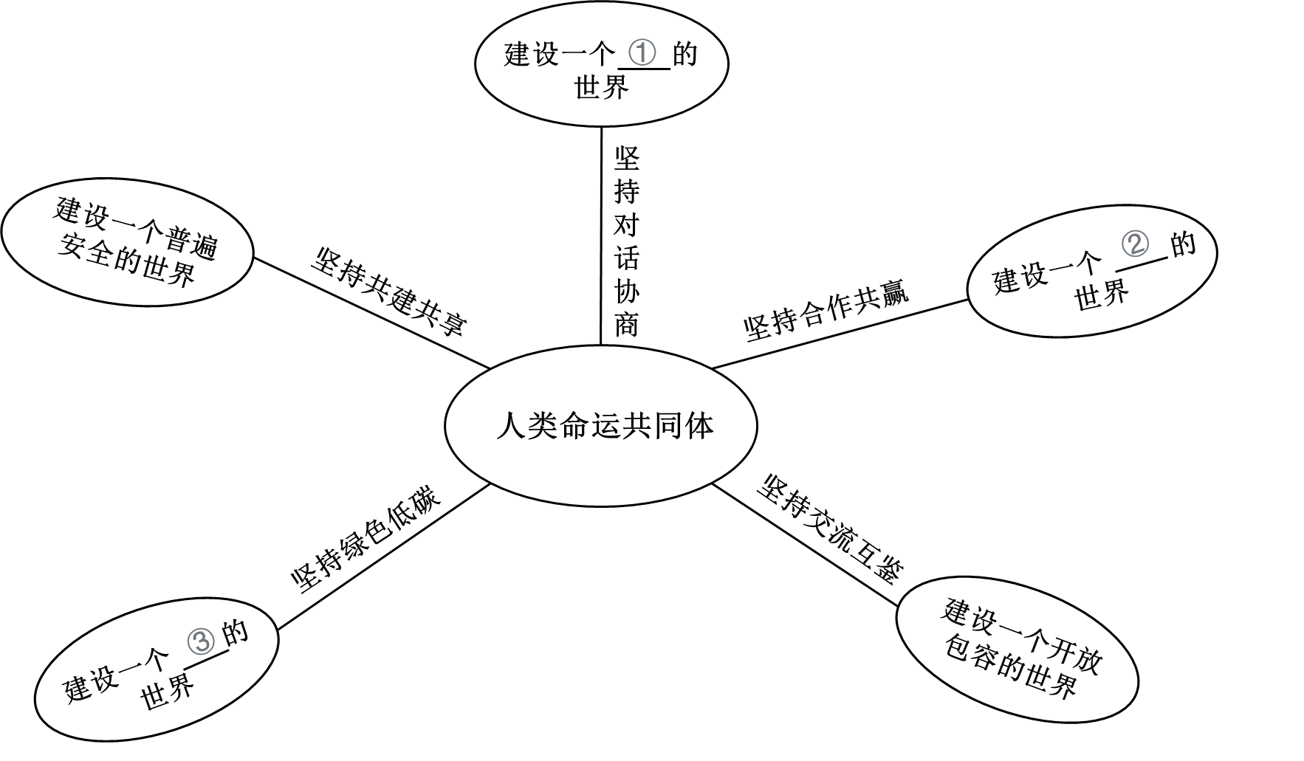
（2）材料中的科技成就得益于国家实施的哪些战略?（至少答出两点）
（3）建设创新型国家，你我皆可有所作为。你准备为建设创新型国家做些什么?

